Excel报 表 大 师

使

用

说

明

书

版本号:1.0
官网:http://skydev.cn
QQ交流群: 326062194
版权所有 © 2015 SkyDev Corporation 保留所有权利

一、前言
Excel报表大师是一款创新的通用报表输出软件，它可以为针对Excel文件有大量编辑需求的企业和个人带来强大的生产力。
如果你需要从数据库中生成大量复杂的表格，不需要你会编程，也不需要你聘请软件工程师开发专用软件，使用“报表大师”吧！它可以轻松帮你搞定一切有关电子表格的输出问题；不仅仅如此，同时它还支持对数据进行检查、分析、统计与汇总，对Excel文件进行批量打印、管理、编辑等操作。

二、安装

1、运行环境
Excel报表大师可以运行在Microsoft Windows XP及之后的所有Windows操作系统上，兼容32位和64位系统；运行报表大师需要安装Microsoft .NET Framework 4.0运行时，如果要使用报表大师提供的“批处理工具”，还需安装Microsoft Office 2003。

2、下载
请访问官方网站http://skydev.cn/下载“Excel报表大师”的最新版本。

三、基本操作
1、主界面

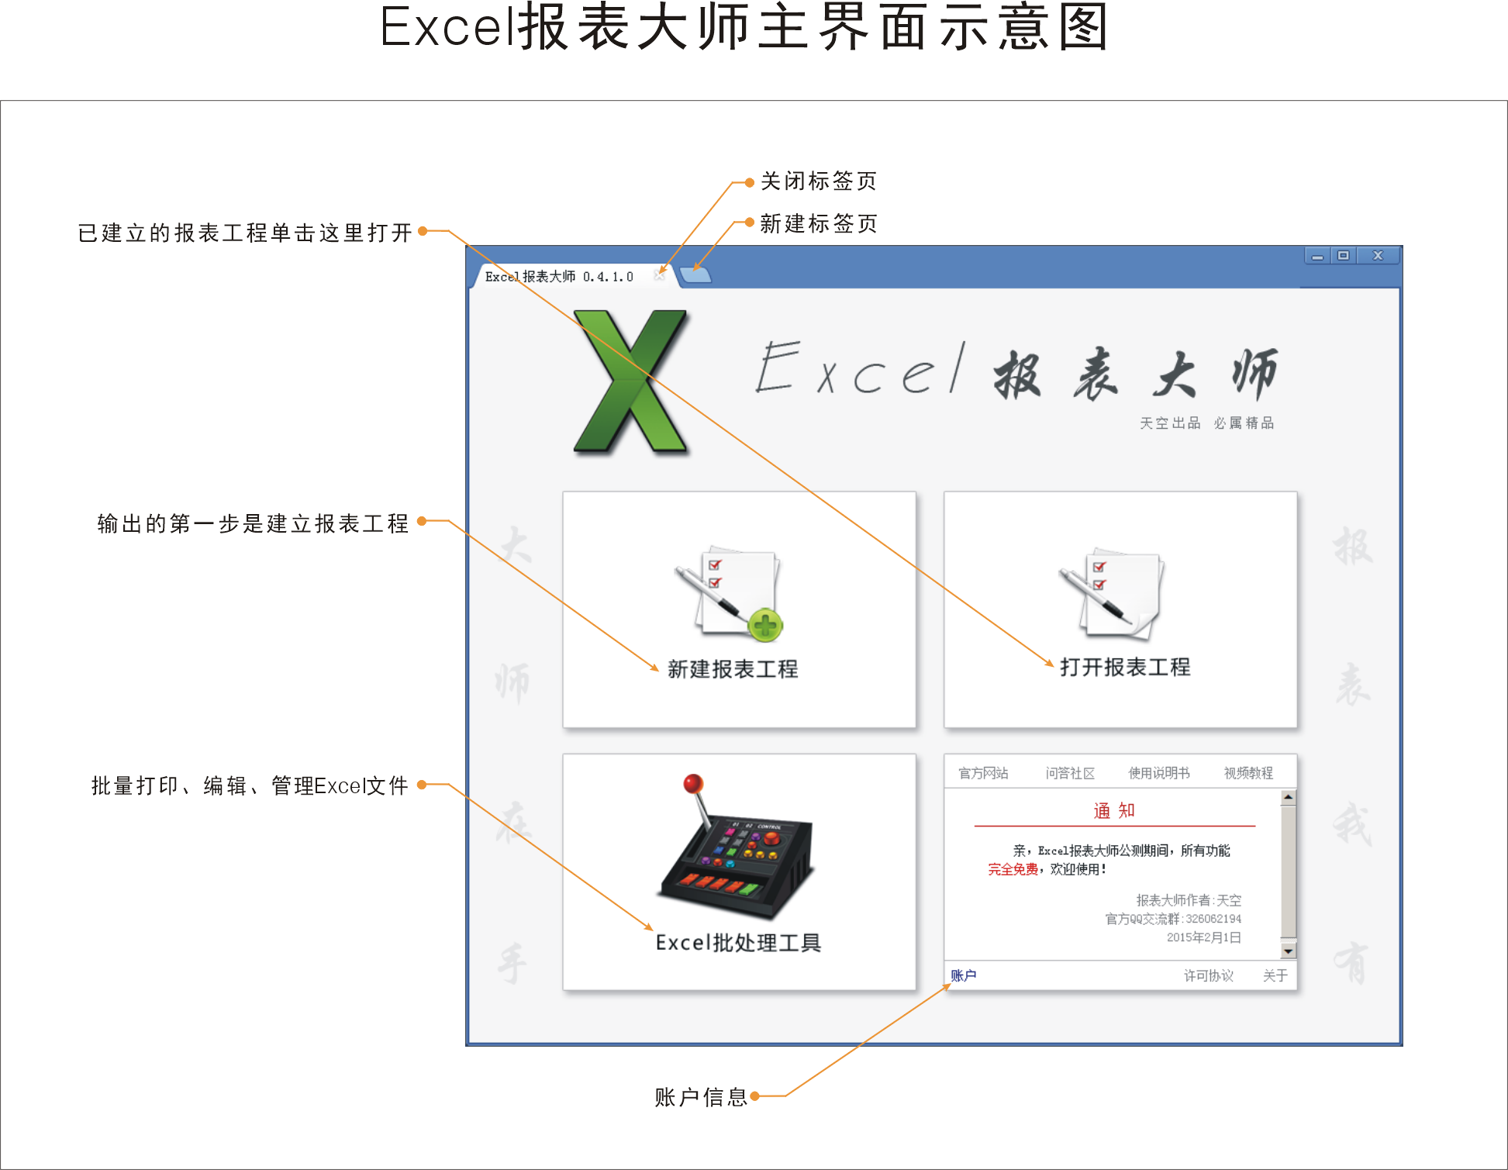

2、“报表工程编辑”界面
打开或者新建报表工程后，会进入“报表工程编辑界面”。

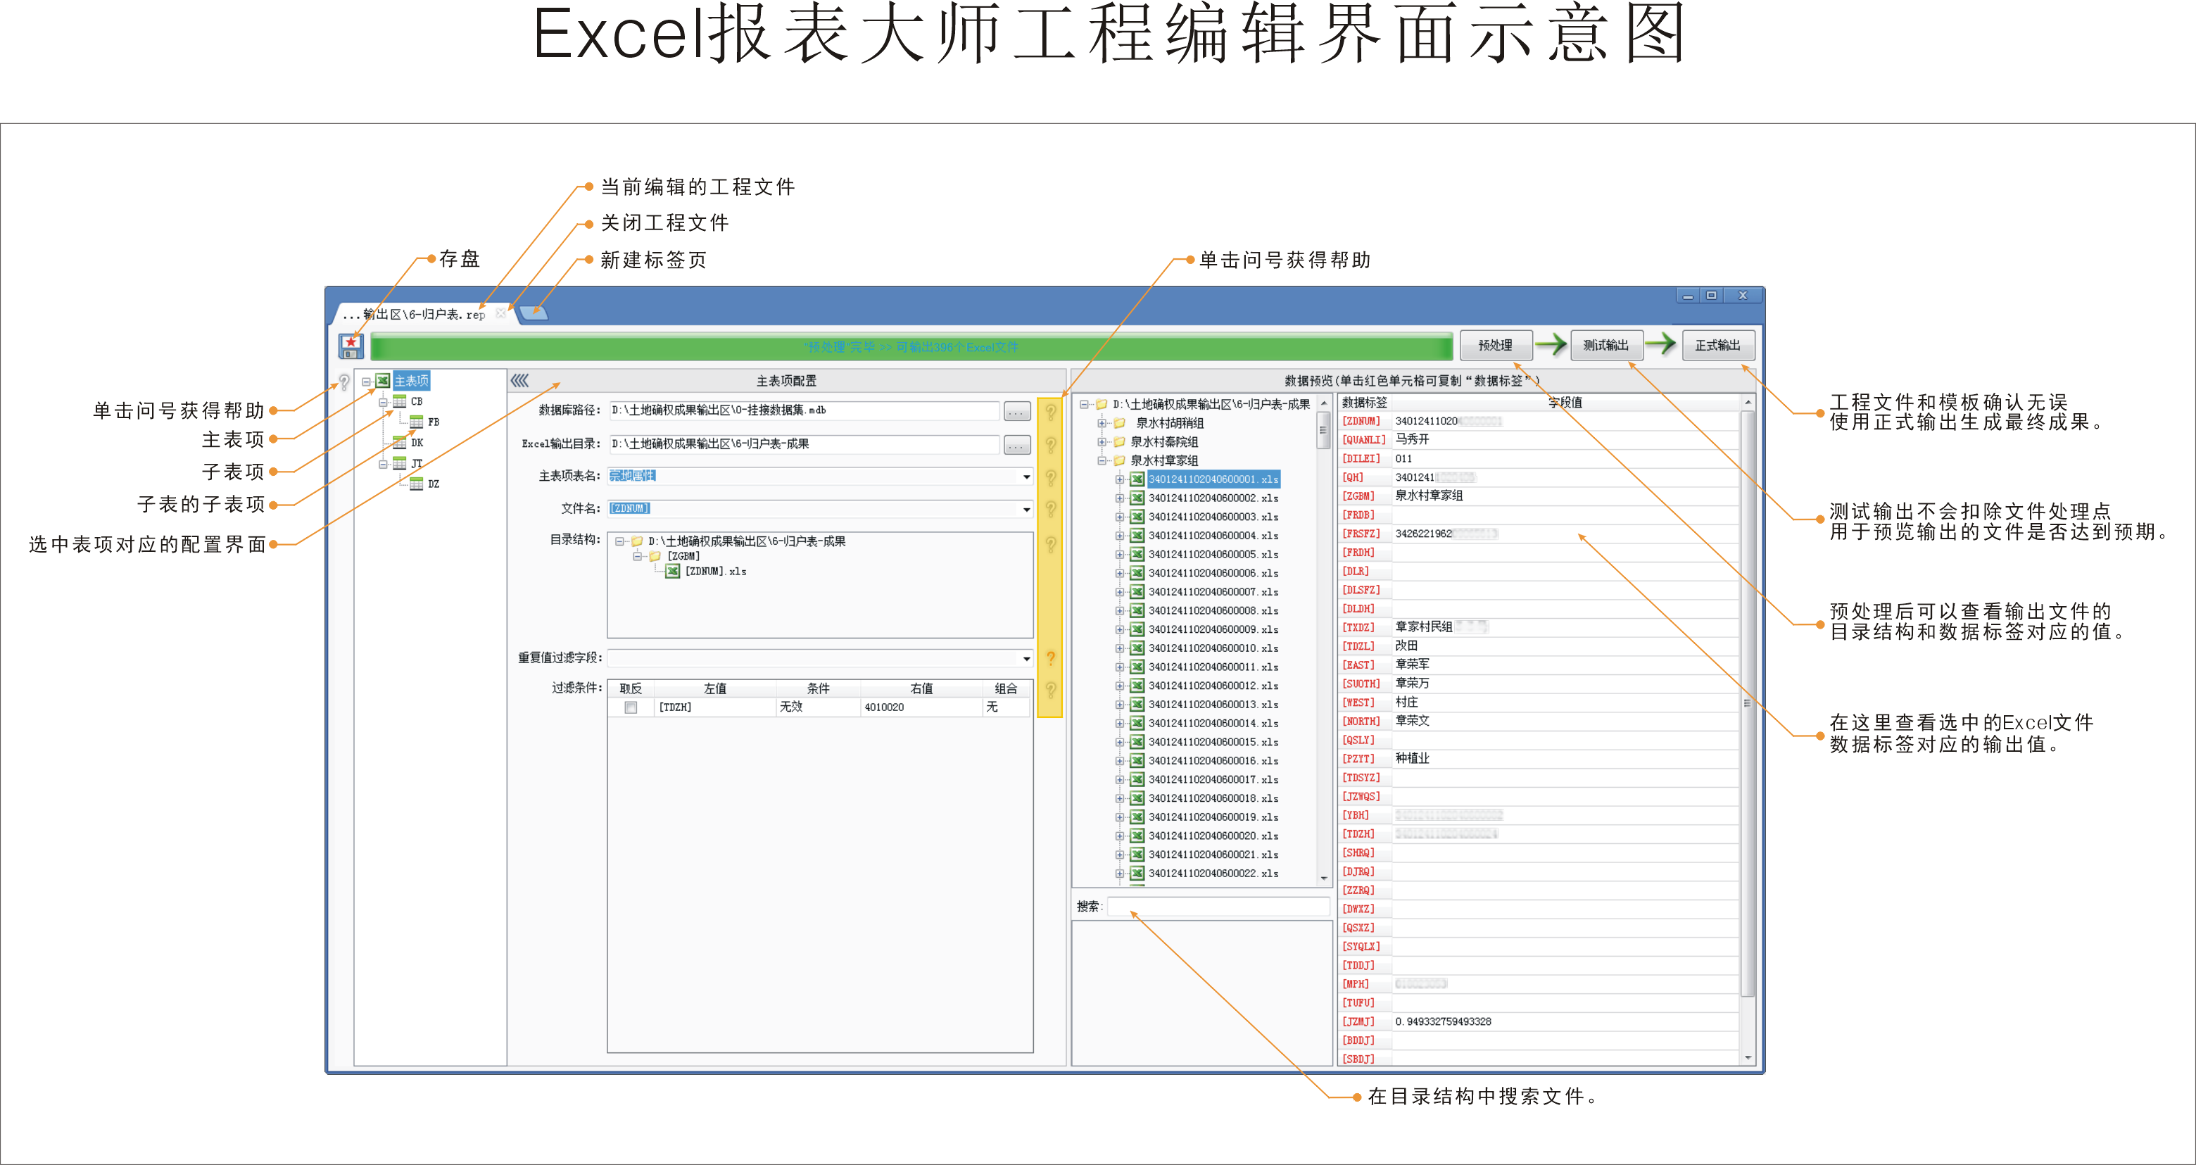
3、“Excel批处理工具”界面
“Excel批处理工具”可以对目录内(支持子目录)的Excel文件进行预览、编辑、批量打印、标记、删除等操作。

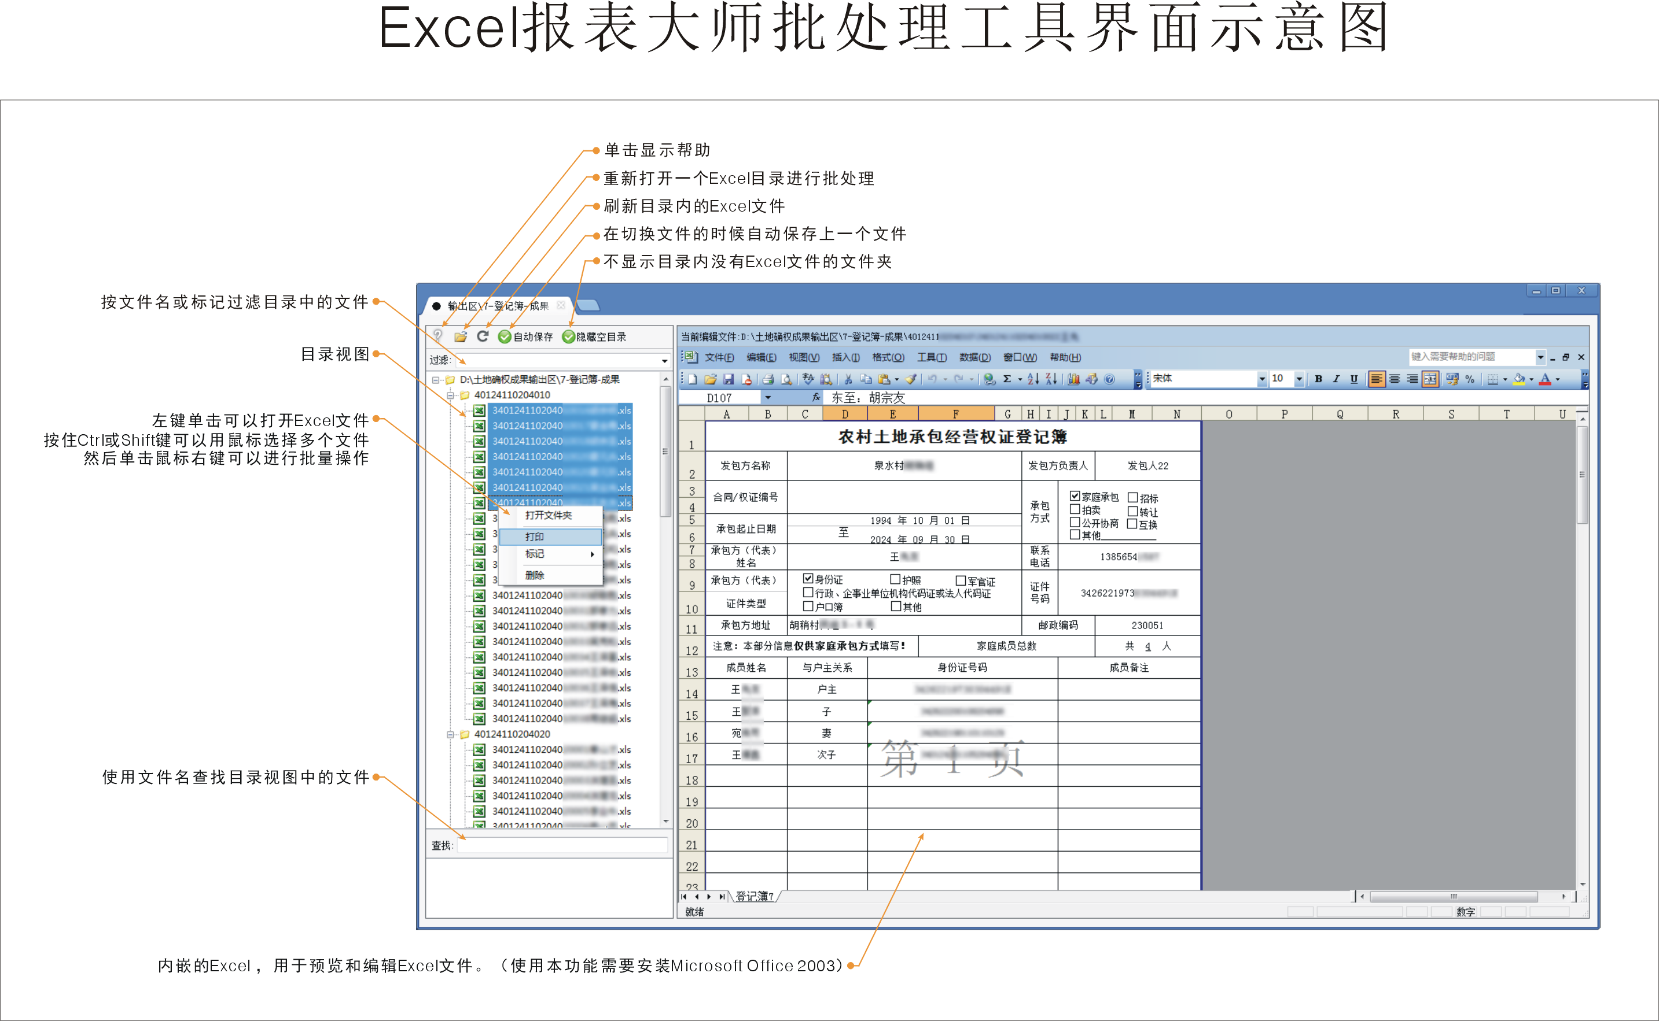

四、在正式使用之前你需要知道的概念

1、“报表工程”和“数据集”
报表大师可以使用数据库内的任意一张表作为“主表”，主表的每一条记录对应于一个输出的Excel文件，你可以对主表设置过滤条件来剔除不想输出的记录。一张主表可关联任意数量的子表，子表可继续关联子表并可无限嵌套。如果两张表内的某个字段数据值能够一一对应，那么他们就可以建立关联。“报表大师”之所以能输出任何复杂的电子表格，其核心就建立在表与表关联的基础之上。
图1展示了“报表大师”通过表与表之间多重关联后形成的数据结构图；我们把这些有隶属关系的表统称为“数据集”，在报表大师中，你可以通过“新建报表工程”来配置数据集及数据的输入输出等信息，报表工程是一个单独的文件，扩展名为“.rep”。

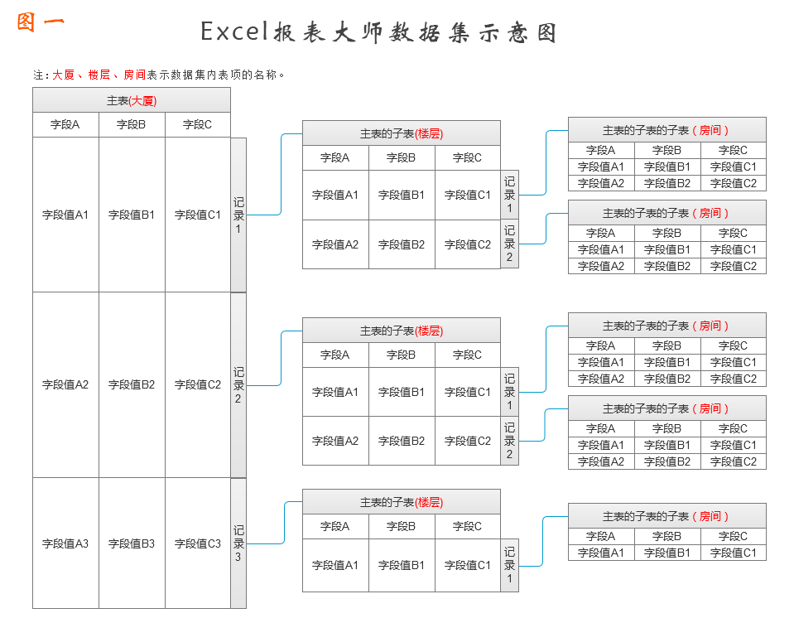

2、“数据标签”
为了在Excel中输出数据，首先你需要通过Excel制作一个“模板文件”，“模板文件”用于固定表格中“格式不变的部分”；而内容及格式可变的部分，在“报表大师”中采用了一种称之为“数据标签”的标记文本来实现；“数据标签”用于指示数据库中的数据如何排版到Excel单元格中；“报表大师”共有两种类型的“数据标签”，分别是：“主表数据标签”和“子表数据标签”，你只需要按需求将“数据标签”填写到模板内对应的单元格即可。
（1）、主表数据标签
主表数据标签写法非常简单，你只需输入“主表项”对应于“数据库表”中的任意一个“字段名”，然后用“中括号”括起即可。
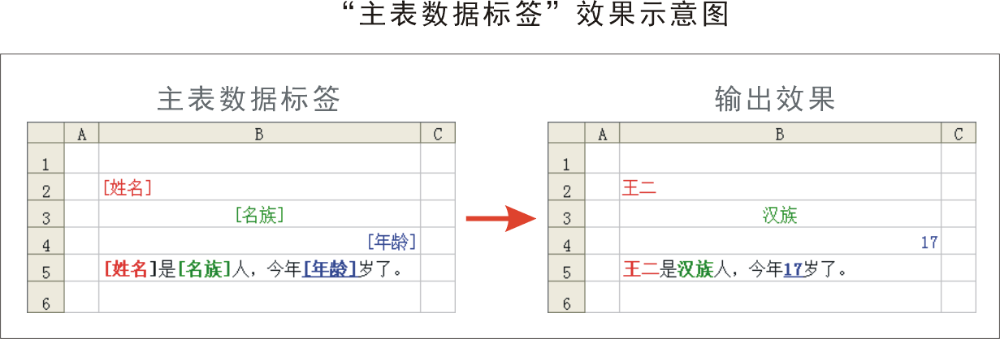

输出的结果可以完整继承“数据标签”的字体格式，且一个单元格内支持放置多个“主表数据标签”和普通文本，通过灵活的搭配“数据标签”，我们完全可以掌控输出到Excel中的最终效果。

（2）、子表数据标签介绍
“子表数据标签”写法与“主表数据标签”类似，同样使用中括号“括住”需要输出的字段内容，不同之处在于；除了输入子表的字段名称，还要在前面输入字段的“表项名称”，表项名称与字段名称使用“点号分隔”。（注意：表项名称并不是数据库中表的名称，而是我们在报表工程内自己设置的名称。）你可以使用类似这样的写法使用“子表数据标签”；如：[子表名称.子表字段名] ；如果是子表的子表，则使用 [子表名称.子表的子表名称.子表的子表的字段名]。（图三为你展示了“子表数据标签”的填写方法和输出效果。）
另外还有一种特殊的“统计数据标签”，分别是：“字数”、“行数”、“总行数”、“合计”、“总合计”。

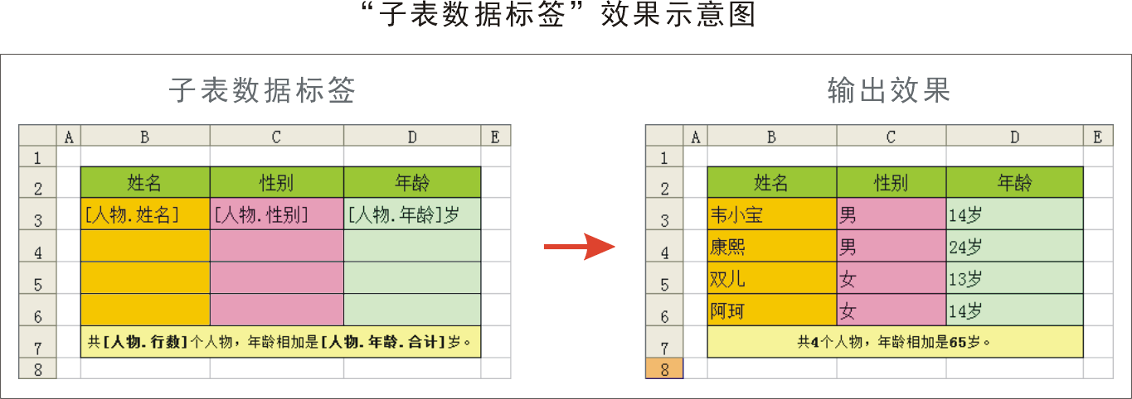

通过上图可以发现，由于“子表”相对于“主表”是“一对多”关系，所以报表大师会自动往下填充与之关联的所有数据，同时在填充的过程中，子表数据标签的“文本格式”也会被继承。另外；“子表数据标签”中还允许输入“主表数据标签”，但在同一个单元格内不允许输入多个“子表数据标签”。

3、“数据标签”中的命令
通过对“报表工程”及“数据标签”的介绍，你已经知道“报表大师”运作的大致概念；你是否发现了报表大师的一些局限性？比如我们常见的电子表格中经常使用复选框（）来表达特定的选项，比如在复杂的电子表格中，经常会涉及到跳行、插入、合并、甚至运算等操作，那么这样的需求报表大师能否实现呢？其实，这也难不倒报表大师；为了真正实现任意复杂电子表格的输出，我们为“数据标签”增加了“命令”功能，命令可以称为报表大师的灵魂。
命令的输入格式为：命令名称(参数1,参数2,…)，具体语法如下：
（1）、命令使用“->”符号连接到数据标签的后面；如：[字段A->计算(3+2)]。
（2）、多个命令之间使用“->”符号进行组合；如：[字段A->计算(3+2)->自动行高() ]。
（3）、命令名称后面是一对半角小括号，括号内是命令的参数；如：[字段A->计算(参数)]
（4）、如果某个命令没有参数，则只需要打上括号即可；如: [字段A->文本()]；
（5）、如果命令只有一个参数，则在括号内填入参数的值；如：[字段A->合并(3)]；
（6）、如果命令是2个或两个以上的参数，则参数之间使用半角逗号进行分隔；如：[字段A->方向(下,2)]。为了完成复杂电子表格的输出，报表大师为你提供了种类丰富的命令，有关命令的具体用法，请参阅（附录二）。

4、“命令”的参数
命令的参数告诉命令具体如何执行；例如命令：计算(3+2)，其中3+2就是命令的参数，它负责告诉“计算”命令要计算些什么；报表大师共有以下4种类型的参数：
（1）、可选参数：可选参数如果不填，系统会自动采用默认值进行处理；例如“替换”命令有两个参数，其中第2个参数为可选参数；如果我们输入“替换(鱼)” ，省略第二个参数，则系统按默认处理会将“鱼”删掉后在输出。
（2）、支持“数据标签”的参数；此类参数可以输入“数据标签”和文本，但不支持在参数的数据标签内输入命令。如：[字段A]、[表A.字段A]、文本，(附录二)中“绿色的参数”表示支持数据标签。
（3）、表达式参数：（附录二）中“红色的参数”表示支持表达式，表达式的语法规则如下：
a、表达式支持数学四则混合运算，见下表：
运算符 | 功能 | 用法举例 | 输出结果
+ | 加法计算 | [字段->计算(10+3+2)] | 15
- | 减法计算 | [字段->计算(10+3-2)] | 11
* | 乘法计算 | [字段->计算(10+3*2)] | 16
/ | 除法计算 | [字段->计算(10+3/2)] | 11.5

b、表达式支持数据标签，但不支持数据标签的命令。如：计算(3+2+[字段A])、计算(3+2+[表A.字段A])、计算(3+2+[表A.字段A.合计])。
（4）、纯文本参数：纯文本参数仅支持固定的文本，不支持数据标签，也不支持表达式。

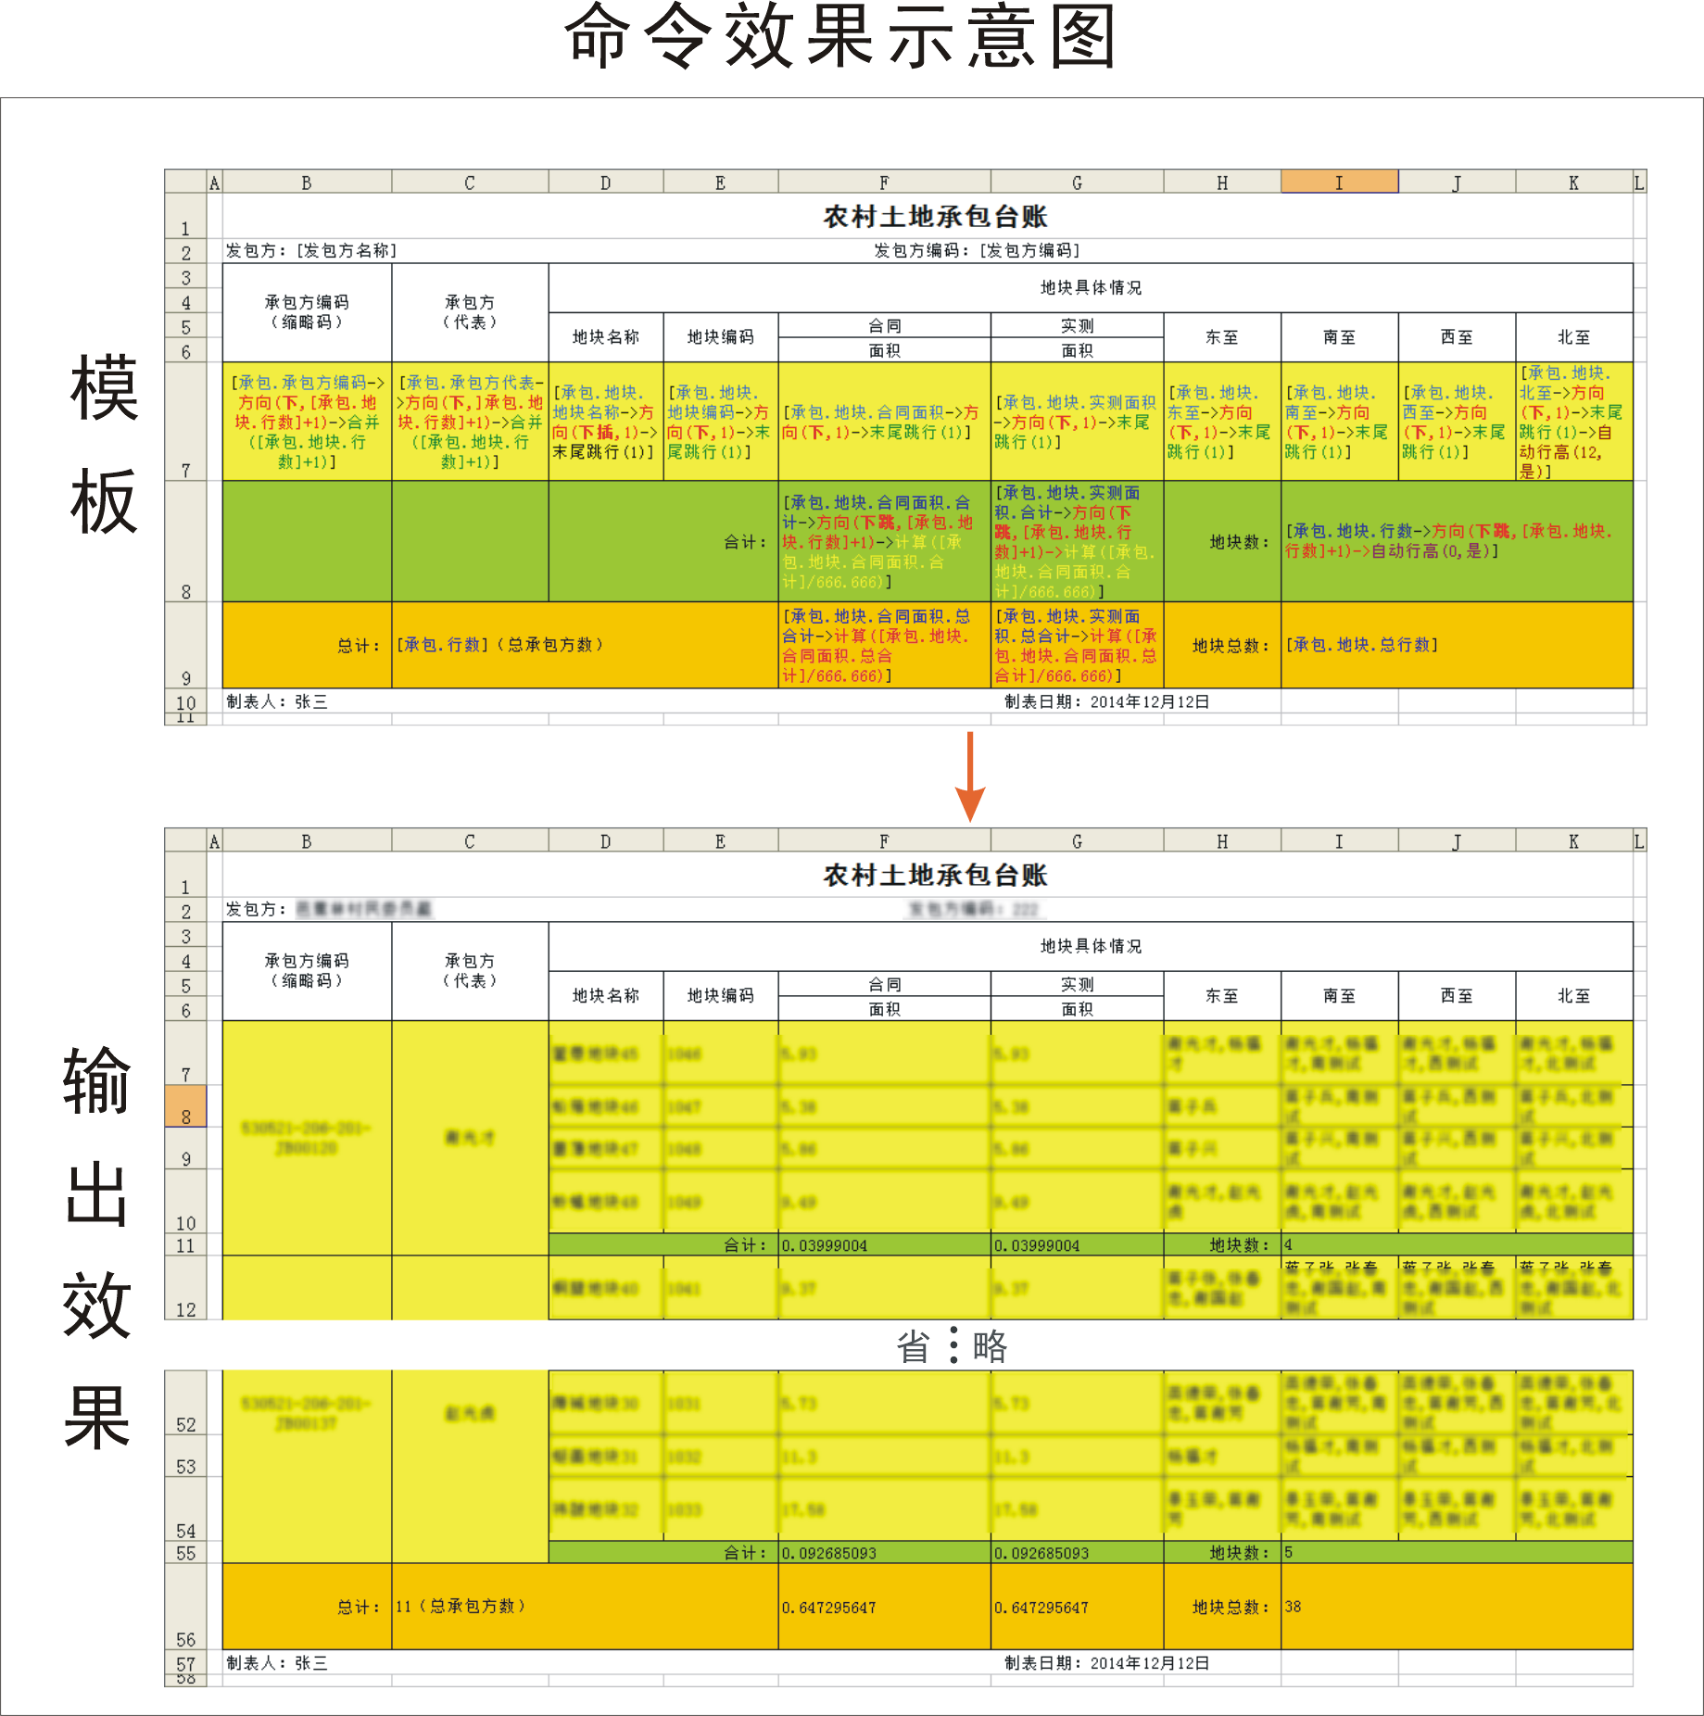

五、最后

通过以上学习，你已经知道了有关报表大师的全部内容。最后，请准备好干粮,至少通读一遍“附录一”和“附录二”，然后访问以下网址: http://skydev.cn/video.html,给我一起，来一次实战演练。
宝刀赠英雄，红粉送佳人；大侠，上路吧……

天空
2015年2月19日

附录一
数据标签“命令”一览表

说明： 红色字样的参数表示支持“表达式”。为绿色字样的参数表示支持输入“数据标签”和文本。为黑色字样的参数仅支持输入文本。

名称 | 作用范围 | 功能说明 | 参数说明 | 用法举例
计算(参数1) | 主表  子表 | 将表达式中的计算结果输出到单元格中，表达式前面的数据标签仅作为占位符，不产生输出。 | 参数1：用于计算的“表达式”。 | [字段名->计算(3+2*6)] //输出15  [表名.字段名->计算([表名.年龄.合计]/[表名.行数])] //输出全部年龄的平均值  [表名.字段名->计算([表名.单价]*[表名.数量])] //输出价格
替换(参数1, 参数2) | 主表  子表 | 如果数据标签的结果中包含参数1指定的字符串，则将这些字符串替换为参数2中的字符串。 | 参数1：用于替换的文本。  参数2（可选）：替换后的文本，如果不填则替换为空文本。 | [字段A->替换(它,他)] //如果字段A包含“它”，则替换为“他”。  [字段A->替换(美国)] //如果字段A包含“美国”，则删掉“美国”。  [字段A->替换([字段B])] //如果字段A中包含字段B，则把包含的部分删除。  [字段A->替换([字段B],[字段C])] //如果字段A中包含字段B，则替换为字段C。
截取(参数1, 参数2) | 主表  子表 | 截取数据标签结果中指定位置的字符串输出到单元格中。 | 参数1：欲截取字符的开始位置（从0开始）。  参数2：截取字符的个数。 | [字段A->截取(0,2)] //截取字段A最前面的2个字符。  [字段A->截取(5,2)] //截取字段A第6个字符和第7个字符。  [字段A->截取(字段A.字数-2,2)] //截取倒数第2个字符和倒数第1个字符。
置换(参数1, 参数2, 参数3, 参数4, 参数5) | 主表  子表 | 按条件将数据标签的结果置换为指定的字符串。 | 参数1：当数据标签结果文本为参数1时条件成立。  参数2：条件成立使用本参数的结果作为输出值。  参数3：条件不成立使用本参数的结果作为输出值。  参数4(可选)：条件成立使用本参数结果作为字体名称。  参数5(可选)：条件成立使用本参数结果作为字体大小。 | [字段A->置换(男,√,×)] //如果字段A的内容为“男”，则输出“√”，否则输出×。  [字段A->置换(男,√,[字段A])] //如果字段A的内容为“男”，则输出“√”，否则输出字段A的值。  [字段A->置换(男, R,□,Wingdings 2,10] //如果字段A的内容为“男”，则输出“”，否则输出“□”；说明：在Excel单元格中；将字符R的字体设置为Wingdings 2时，会显示为“”。
条件(参数1比较符参数2,参数3) | 主表  子表 | 如果条件成立，则将数据标签的结果输出到单元格，否则不输出。 | 参数1：左边的内容  比较符：如果比较的内容为数值，则支持：  > 释义:大于(左边的数大于右边的数)  < 释义:小于(左边的数小于右边的数)  >= 释义:大于等于(左边的数大于等于右边的数)  <= 释义:小于等于(左边的数小于等于右边的数)  = 释义:两个数字相等，精确到小数点后9位  != 释义:两个数不等于，精确到小数点后9位  如果比较的内容无法表示为数字，则支持：  = 释义:左边与右边的文本相同。  != 释义:左边与右边的文本不相同  == 释义:左边与右边的文本字符个数相同。  !== 释义:左边与右边的文本字符个数不相同。  参数2：右边的内容  参数3：如果条件不成立，使用参数3的内容输出，本参数可不填，如果不填，条件不成立的时候使用空文本输出。 | [字段A->条件(5>1)]//由于5大于1，将输出字段A的内容。  [字段A->条件(5<1)]//由于5小于1不成立，不产生输出。  [字段A->条件([字段B]<[字段C])]//如果字段B和字段C都是数字，且字段B大于字段C，则条件成立输出字段A的数据，否则不输出。 如果字段B或字段C中的一个不是数字，则通过字段B和字段C的字符个数进行条件比较，成立输出字段A，否则不输出。
文本() | 主表  子表 | 如果数据标签的结果为数字，报表大师会自动使用数值类型存储到单元格中，如果想强行将结果使用文本来存储（比如：身份证号码或电话号码），则使用本命令可正常显示。 | 无参数 | [字段A->文本()]
方向(参数1,参数2) | 子表 | 本属性用于确定子表中多条数据的输出方向和间隔，如果父表的某一条记录未关联到对应的子表记录，则输出一条空数据。要禁用空数据输出，请使用“禁用空数据”命令。  注意：如果在子表标签中未使用本命令，则默认命令为“方向(下,1)”。 | 参数1：指示数据标签的输出方向和填充方式。  下 释义:指示数据往下进行填充。  下插 释义:指示数据往下插入指定空行后在进行填充数据；另外，下插可以在指定的范围，如：“下插3”表示在输出到第3行的时候开始使用下插入并到结束为止。如:“下插3-6”表示在第3行到第6行的范围内使用下插。  下跳 释义:在子表多重嵌套且一行数据标签使用了下插的情况下，指示某个嵌套结束后往下跳多少格后在进行输出。  参数2：指示数据标签下移、下插、下跳的间隔数。参数2的计算结果不能小于1；如果小于，系统将纠正为1。 | [表A.字段A->方向(下,2)]//每输出一次，下移2行在输出。  [表A.字段A->方向(下,2+3)]//每输出一次，下移5行在输出。  [表A.字段A->方向(下插,2)]//每输出一次，在当前位置往表格中插入两行并下移2行在输出。  [表A.字段A->方向(下插3,2)]//输出到第3次一直到结束，等同于语句 [表A.字段A->方向(下插,2)]，否则等同于语句[表A.字段A->方向(下,2)]。  [表A.字段A->方向(下插3-4,2)]//输出到第3次和第4次的时候，等同于语句 [表A.字段A->方向(下插,2)]，否则等同于语句[表A.字段A->方向(下,2)]。  [表A.表B.字段A.合计->方向(下跳,表A.表B.行数)] //本命令与[表A.表B.字段A.合计->方向(下,表A.表B.行数)]的效果一样，但如果同行的数据标签使用了“下插”参数，则在子表多重嵌套的情况下必须使用“下跳”。
合并(参数1) | 子表 | 本属性按指定范围合并单元格。 | 参数1：指示输出的数据与下方单元格的合并数量。 | [表A.字段A->合并(3)] //每次输出后与下2行对应的单元格进行合并。
范围(参数1,参数2) | 子表 | 由于子表数据标签对应于多行数据，本属性可指定只输出多行数据当中的一部分。注意:如果子表与主表记录未形成关联，本命令将不产生任何输出。 | 参数1：范围的开始位置。  参数2(可选)：范围的结束位置，如果为空则输出到记录结束为止。 | [表A.字段A->范围(2)]//只输出表A从第2行开始一直到结束的数据到表格中。  [表A.字段A->范围(2,5)]//只输出表A第2行到第5行的数据到表格中。
末尾跳行(参数1) | 子表 | 当子表存在多重嵌套的情况下，在某个嵌套输出到末尾后，将进行跳行。如果配合使用了方向属性，且方向参数为下插，则跳行区域的“表格行”将被复制到每一次跳行的尾部。 | 参数1：需要跳多少行。 | [表A.表B.字段A->末尾跳行(3)] //当表A某条记录对应的表B记录输出完成后，往下跳3格后在继续输出。
取嵌套首记录() | 子表 | 取表项所有记录关联到的子表记录的第一条记录，如果关联失败，则输出空文本。 | 无参数 | [表A.表B.字段A->取嵌套首记录()]
取首记录() | 子表 | 取表项第一条记录关联到的子表记录的第一条记录，如果关联失败，则输出空文本。 | 无参数 | [表A.字段A->取首记录()]  [表A.表B.字段->取首记录()]
禁用空数据() | 子表 | 在子表嵌套子表的情况下，如果父表的某条记录未关联到子表，为确保子表输出与主表记录保持对齐，系统默认会输出一条空数据。如果要禁用空数据，请使用本命令。 | 无参数 | [表A.字段A->禁用空数据()]
自动行高(参数有1,参数2) | 主表  子表 | 根据单元格内的文本和字体大小自动调整行高到最适合打印的高度。  注意:本命令会强行开启单元格的“自动换行”功能。 | 参数1(可选)：行高偏移量（系统计算出最佳行高后将加上此参数设置的值作为最终行高，方便对行高进行微调）。  参数2(可选)：是否强制调整行高，要调整请输入是。  如果最佳行高小于单元格高度，开启本功能后，将强制调整单元格高度到最佳高度。 | [字段A->自动行高()]//使用最佳行高调整单元格。  [字段A->自动行高(3)]//在最佳行高的基础上加上3后调整行高。  [字段A->自动行高(3,是)]//如果最佳行高加3小于模板行高，是否强行调整。
自动列宽(参数有1,参数2) | 主表  子表 | 根据单元格内的文本和字体大小自动调整列宽到最适合打印的宽度。 | 参数1(可选)：列宽偏移量（系统计算出最佳列宽后将加上此参数设置的值作为最终列宽，方便对列宽进行微调）。  参数2(可选)：是否强制调整列宽，要调整请输入是。  如果最佳列宽小于单元格宽度，开启本功能后，将强制调整单元格宽度到最佳列宽。 | [字段A->自动列宽()]//使用最佳列宽调整单元格。  [字段A->自动列宽(3)]// 在最佳列宽的基础上加上3后调整列宽。  [字段A->自动列宽(3,是)]// 如果最佳列宽加3小于模板列宽，是否强行调整。
自动缩放(参数有1,参数2) | 主表  子表 | 根据单元格的高度和宽度自动调整单元格内字体的大小，使单元格内的文本能全部显示。  注意:本命令与自动行高、自动列宽功能同时使用将失效。 | 参数1(可选)：缩放偏移量（系统计算出单元格内最佳的字体大小后，将乘与此值作为字体的最终缩放大小，方便对缩放结果进行微调）。  参数2(可选)：是否允许放大字体（在单元格原始内容无法填满单元格的情况下），要允许放大字体请输入是。 | [字段A->自动缩放()]//使用最佳字体大小  [字段A->自动缩放(0.8)]//最佳字体大小乘以0.8作为最终的字体大小  [字段A->自动缩放(0.8,是)]//如果最佳字体大小大于默认字体大小，是否对字体进行放大。
四舍五入(参数1) | 主表  子表 | 将数据按四舍五入舍去后在输出。 | 参数1：保留小数点位数 | [字段A->四舍五入(2)] //将数据四舍五入保留2位小数
四舍六入(参数1) | 主表  子表 | 将数据按四舍六入五成双舍去后在输出。 | 参数1：保留小数点位数 | [字段A->四舍六入(2)] //将数据四舍六入保留2位小数

附录二
“附加数据标签”用法一览表

名称 | 用法举例 | 作用范围 | 功能说明
字数 | [字段名.字数]  [表名.字段名.字数]  [表名.字段名.合计.字数] | 主表  子表 | 输出“数据标签”结果文本的字符个数。  注：该命令必须写在数据标签的尾部，如果这样写“[表名.字段名.字数.合计]”，系统将认为“字数”是字段名称。
行数 | [表名.字段名.行数] | 子表 | 输出子表关联到父表每条记录的行数。
总行数 | [表名.字段名.总行数] | 子表 | 输出子表关联到父表所有记录的行数。
合计 | [表名.字段名. 合计] | 子表 | 输出子表关联到父表每条记录指定字段的合计值。
总合计 | [表名.字段名. 总合计] | 子表 | 输出子表关联到父表所有记录指定字段的合计值。
序号 | [表名.序号] | 子表 | 输出相对于父表的顺序号
总序号 | [表名.总序号] | 子表 | 输出相对于最顶层父表的顺序号
索引访问 | [表名.字段名.1]  [表名.字段名.2]  [表名.字段名.-1] | 子表 | 按序号输出子表的某一条数据，-1表示输出全部数据。
子索引访问 | [表名.字段名.1.1]  [表名.字段名.2.1]  [表名.字段名.2.2] | 子表 | 按序号输出存在多重嵌套子表的某一条数据，-1表示输出全部数据。

